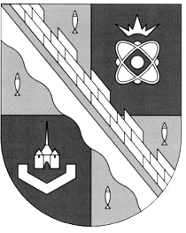
СОВЕТ ДЕПУТАТОВ МУНИЦИПАЛЬНОГО ОБРАЗОВАНИЯ
СОСНОВОБОРСКИЙ ГОРОДСКОЙ ОКРУГ ЛЕНИНГРАДСКОЙ ОБЛАСТИ
(ТРЕТИЙ СОЗЫВ)

Р Е Ш Е Н И Е

от 07.08.2019 года № 91

«О занесении в Книгу Славы города Сосновый Бор имени Лушина Виктора Ивановича»

Рассмотрев ходатайства командира войсковой части 3705 войск Национальной гвардии Российской Федерации, заместителя председателя Совета ветеранов первичной общественной организации войсковой части 3705 Национальной гвардии Российской Федерации и руководствуясь «Положением о Книге Славы города Сосновый Бор», утвержденным решением Собрания представителей от 27.01.2003 N9 (с учетом изменений на 25 апреля 2018 года), совет депутатов Сосновоборского городского округа

Р Е Ш И Л:

1. За большой личный вклад в выполнение Государственной программы по военно-патриотическому воспитанию военнослужащих и гражданской молодежи и по оказанию помощи командованию в обеспечении надежной охраны объектов атомной энергетики, занести в Книгу Славы города Сосновый Бор имя Лушина Виктора Ивановича – председателя Совета ветеранов первичной общественной организации войсковой части 3705 войск Национальной гвардии Российской Федерации.
2. Настоящее решение опубликовать в городской газете «Маяк».

Заместитель председателя
совета депутатов Н.П. Сорокин

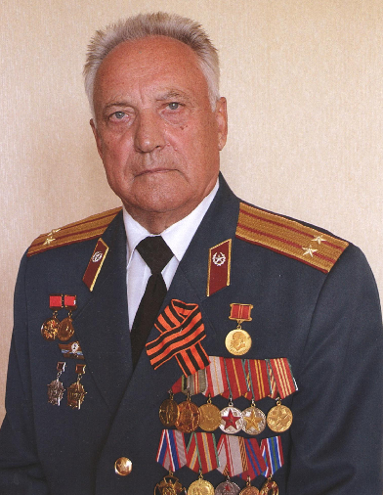
Лушин Виктор Иванович родился 1 августа 1946 года в деревне Попова – Каменка Лысогорского района Саратовской области. Окончив 9 классов в школе в 1961 году, поступил и в 1963 году окончил городское профессиональное техническое училище №16 города Саратова, получив специальность столяра-краснодеревщика. Отработав с 1963 по 1965 год на мебельной фабрике №1 города Саратова, был призван в Вооруженные силы СССР.
С 1965 года по 1971 год служил в Группе Советских войск в Германии. Проходя службу в должности секретаря комитета комсомола батальона, окончил в вечерней школе 10 и 11 класс.
В июле 1971 года поступил, а в 1974 году, окончив Саратовское военное командное училище имени Ф.Э. Дзержинского лейтенантом, прибыл в город Сосновый Бор для прохождения службы.
Военную службу прошел от рядового до подполковника на всех должностях и в различных регионах России. Уволился в запас в 1992 году с должности командира войсковой части.
С 1995 года по 2001 год работал в муниципальном унитарном предприятии «Автотранспортное» старшим дежурным. С 2001 года по 2014 год работал заместителем директора по общим вопросам в ООО «Балтийский металлообрабатывающий завод» города Сосновый Бор.
Периодически по приглашению командования войсковой части, участвовал в мероприятиях по встречам с военнослужащими и проведении с ними бесед военно-патриотического направления. Начал работу по привлечению офицеров и прапорщиков, уволенных со службы из войсковой части 3705 в создаваемую ветеранскую организацию.
В 2004 году Лушин В.И. создал в войсковой части 3705 войск Национальной гвардии первичную общественную организацию ветеранов части, где был избран председателем Совета ветеранов.
В настоящее время занимается общественной работой в должности председателя Совета ветеранов войсковой части 3705.

